
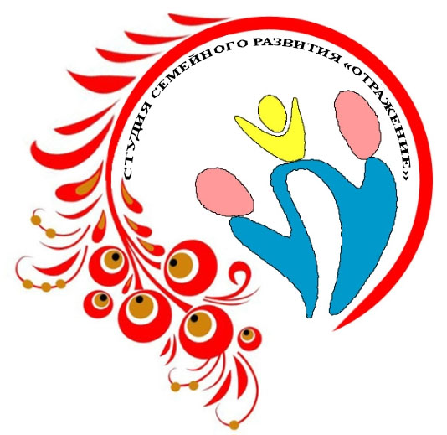
ДОШКОЛЬНОЕ ОБРАЗОВАНИЕ
Воспитатель
МБДОУ «Детский сад № 7«Рябинушка»
Загидуллина Г.И.
1. Дошкольное образование направлено на формирование общей культуры, развитие физических, интеллектуальных, нравственных, эстетических и личностных качеств, формирование предпосылок учебной деятельности, сохранение и укрепление здоровья детей дошкольного возраста.
2. Образовательные программы дошкольного образования направлены на разностороннее развитие детей дошкольного возраста с учетом их возрастных и индивидуальных особенностей, в том числе достижение детьми дошкольного возраста уровня развития, необходимого и достаточного для успешного освоения ими образовательных программ начального общего образования, на основе индивидуального подхода к детям дошкольного возраста и специфичных для детей дошкольного возраста видов деятельности. Освоение образовательных программ дошкольного образования не сопровождается проведением промежуточных аттестаций и итоговой аттестации обучающихся.
3. Родители (законные представители) несовершеннолетних обучающихся, обеспечивающие получение детьми дошкольного образования в форме семейного образования, имеют право на получение методической, психолого-педагогической, диагностической и консультативной помощи без взимания платы, в том числе в дошкольных образовательных организациях и общеобразовательных организациях, если в них созданы соответствующие консультационные центры. Обеспечение предоставления таких видов помощи осуществляется органами государственной власти субъектов Российской Федерации.

